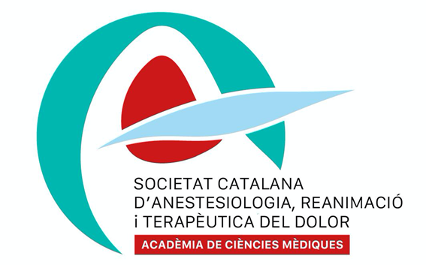
FULL DE SOL.LICITUD

Reconeixement i aval científic de la SCARTD

- Dates del curs, congres...

LLOC

DATES de inici i final (dia, mes i any)

- Títol

- Organitzadors

DOCTORS/ES

CENTRE/ ORGANISME

- Programa Preliminar (adjuntar)

